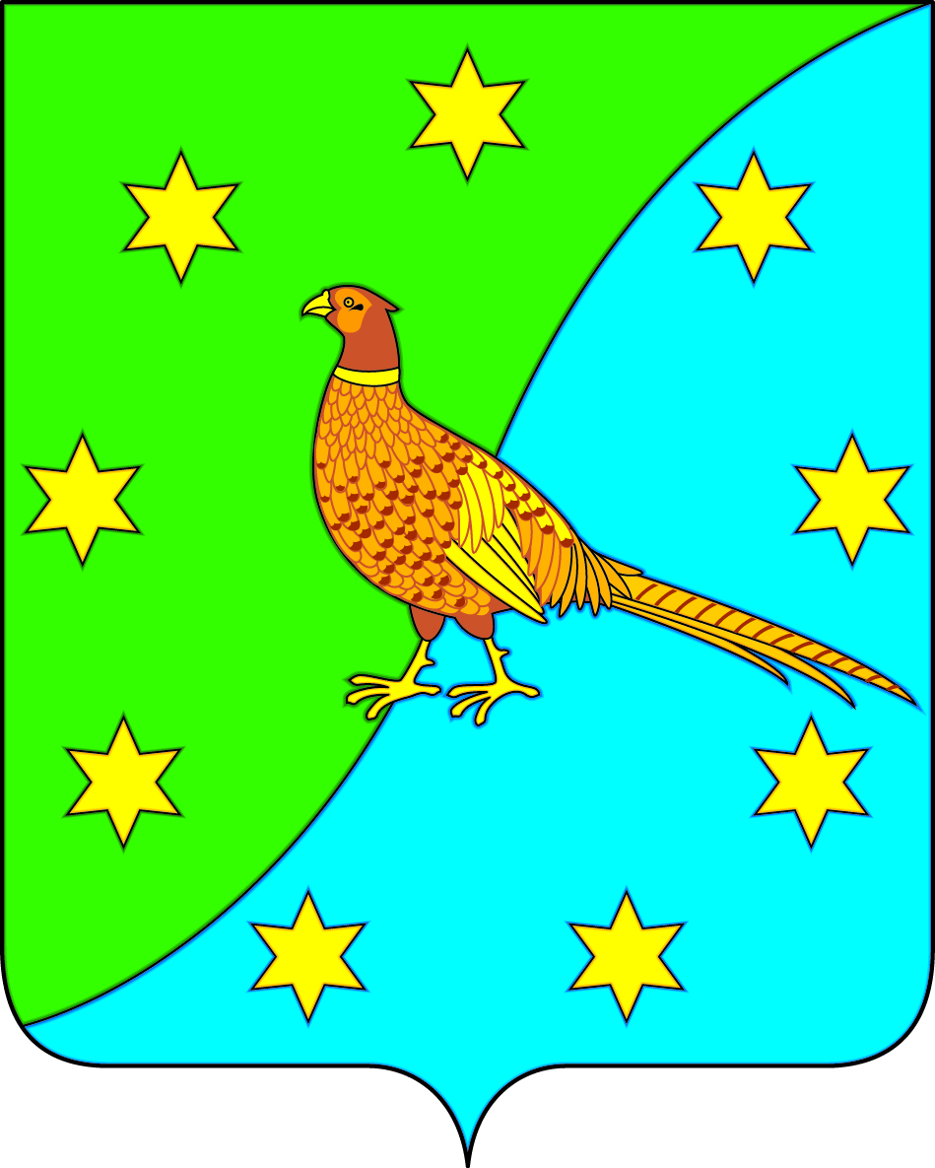
АДМИНИСТРАЦИЯ ЕКАТЕРИНОСЛАВСКОГО СЕЛЬСОВЕТА
ОКТЯБРЬСКОГО РАЙОНА АМУРСКОЙ ОБЛАСТИ

РАСПОРЯЖЕНИЕ

27.05.2020 № 56-р

с. Екатеринославка
О проведении открытого конкурса по отбору управляющей организации для управления многоквартирными домами

Руководствуясь пунктом 4 ст. 161 ЖК РФ и Постановления Правительства РФ от 06.02.2006 № 75 «О порядке проведения органом местного самоуправления открытого конкурса по отбору управляющей организации для управления многоквартирным домом», Комиссии по проведению конкурса по отбору управляющей организации для управления многоквартирным домом:
1. Провести открытый конкурс по отбору управляющей организации для управления многоквартирным домом по адресу с.Екатеринославка ул.Южная д.137
2. Ответственным за проведение конкурса назначить специалиста по имуществу Доценко К.С.
3. Специалисту по обработке технической документации Хопатько А.В. разработать конкурсную документацию для проведения открытого конкурса по отбору управляющей организации для управления многоквартирным домом.
4. Специалисту по имуществу Доценко К.С. опубликовать извещение о проведении открытого конкурса по отбору управляющей организации для управления многоквартирным домом на официальном сайте Российской Федерации в информационно-телекоммуникационной сети "Интернет" для размещения информации о проведении торгов по адресу www.torgi.gov.ru и на официальном сайте администрации Екатеринославского сельсовета.
5. Контроль за исполнением настоящего распоряжения оставляю за собой.

Глава Екатеринославского сельсовета В.А.Чабан

